Đầu tiên tạo project web mvc với cấu trúc view-models-controllers

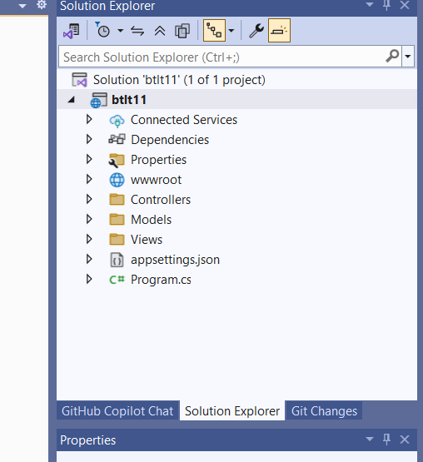
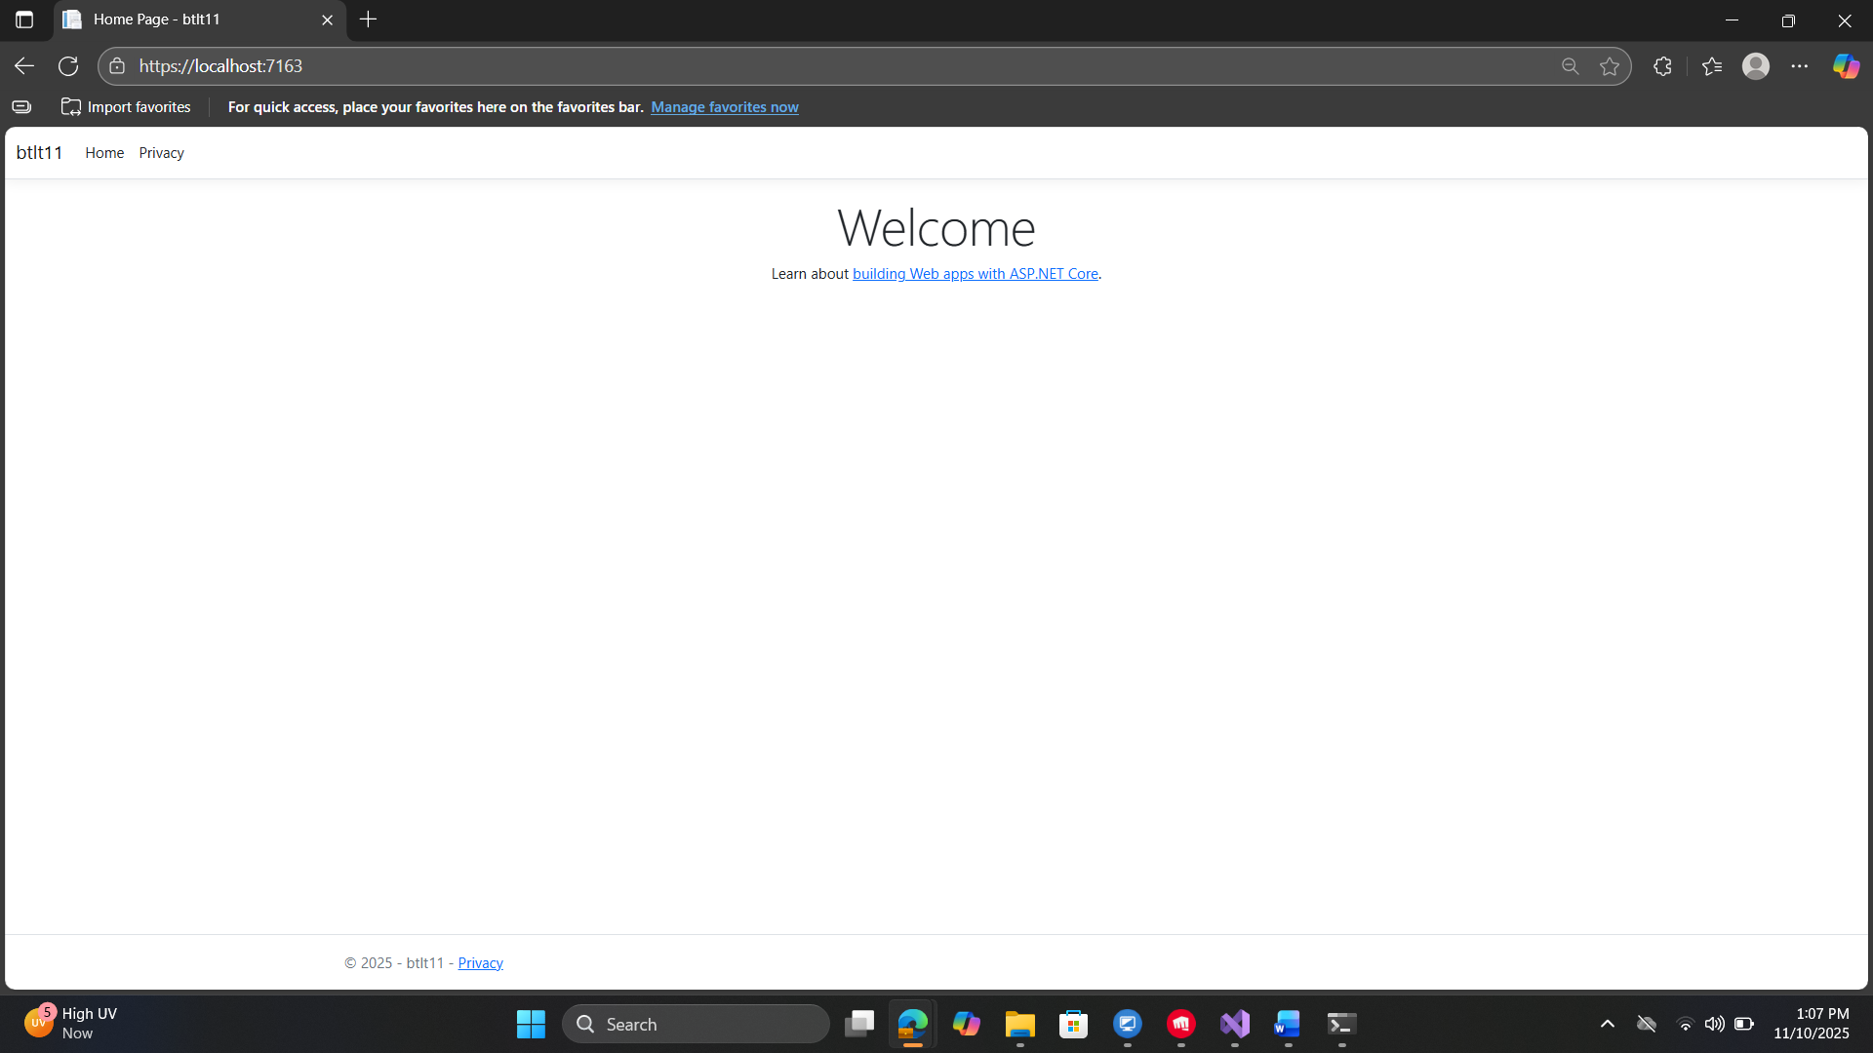tải templates sb-admin trên web có sẵn
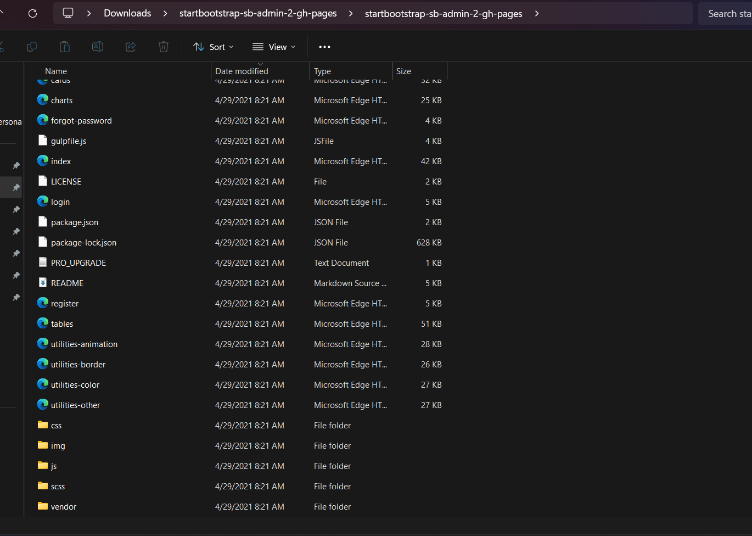

Tạo folder assets - > admin để thả các file css, img, js, scss,vendor của templates vào
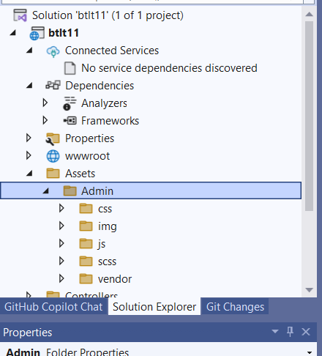
Tiếp theo coppy file index.html vào _layoutshared
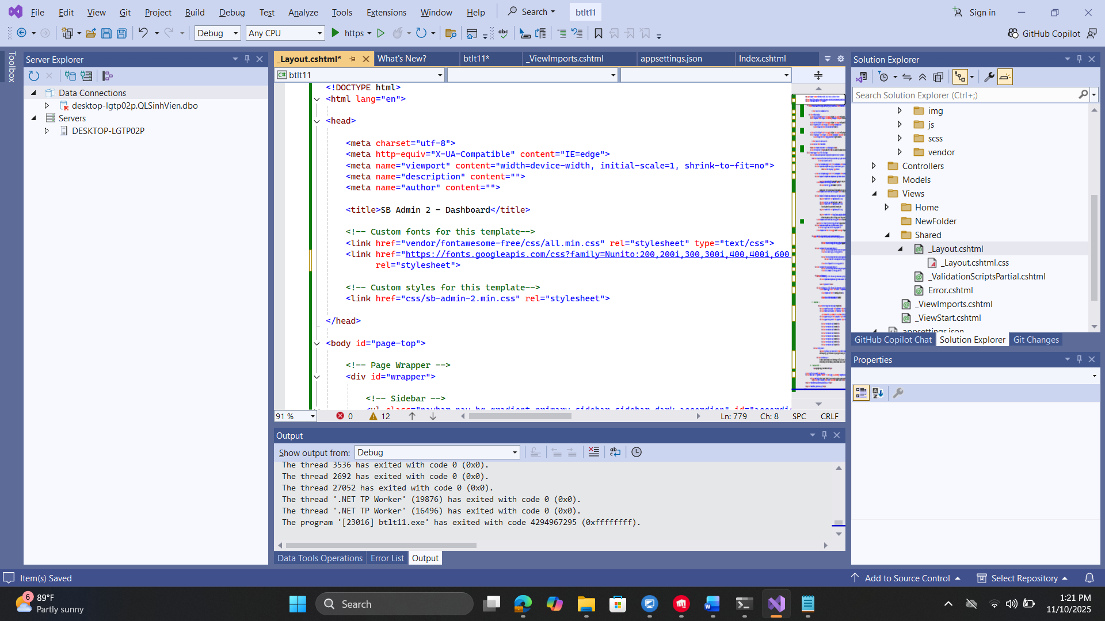
Sửa lại đường dẫn assets đến đích của các thư viện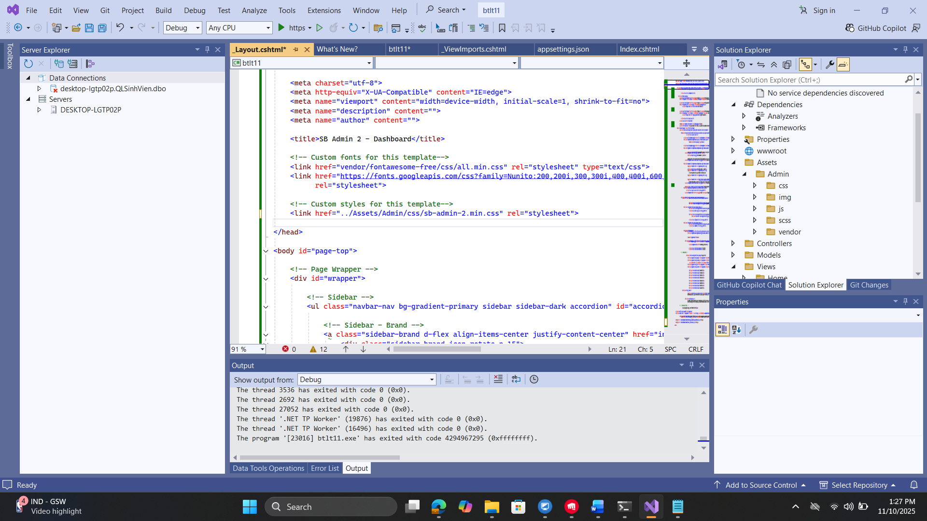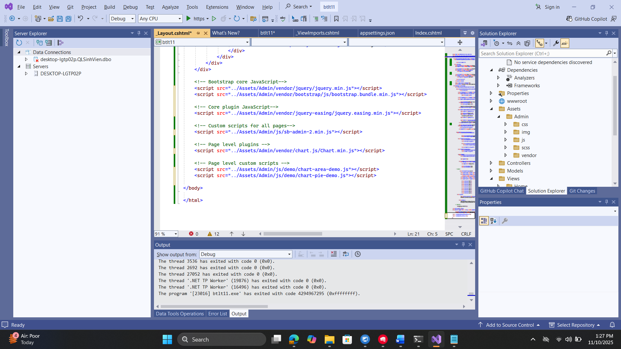

Tiếp theo ở trang index.cshtml khai báo layout trong đây để sử dụng các templates đã lấy về
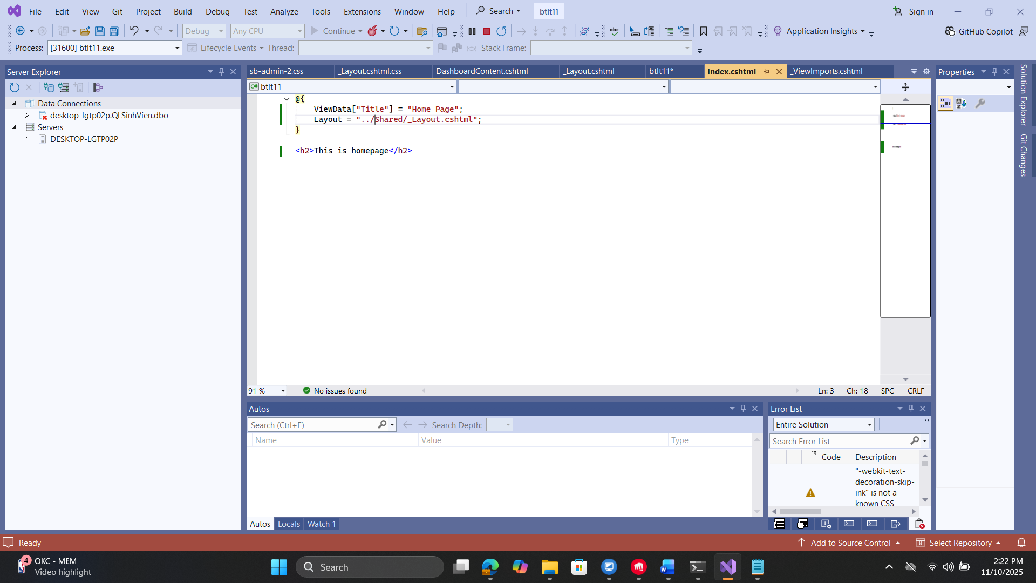
Kết quả :
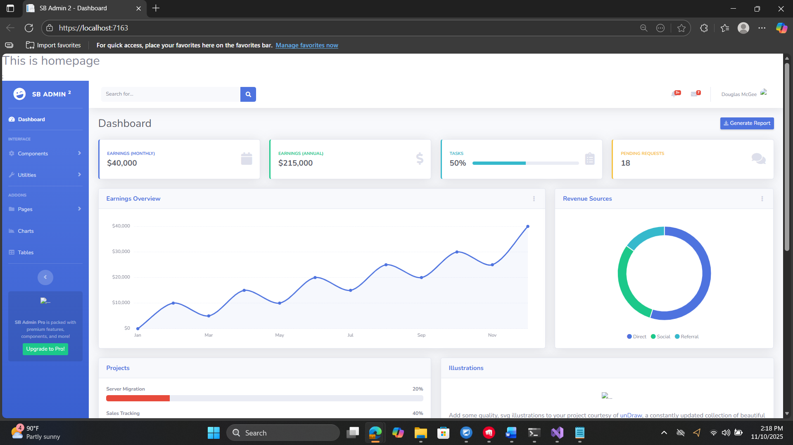

Tiếp theo để link thêm trang đăng ký vào các navbar của trang index
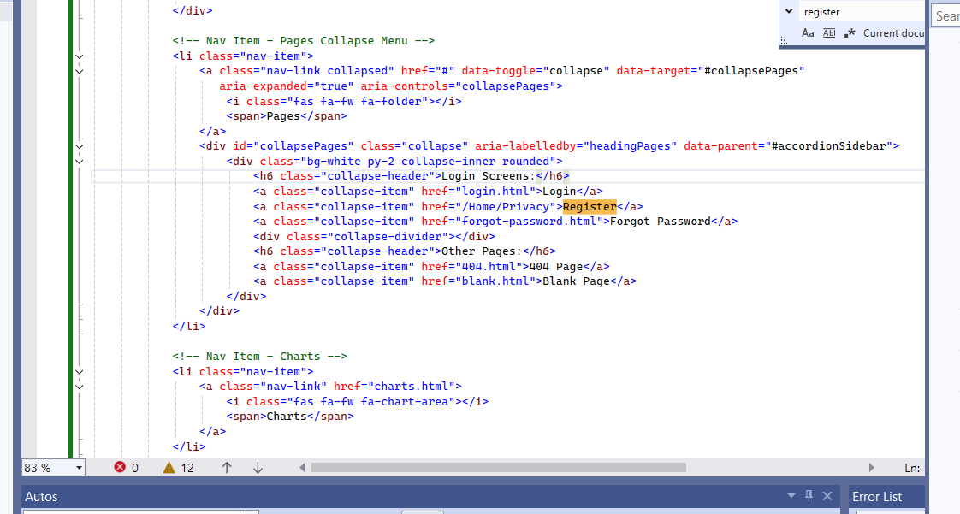
ở đây em tận dụng lại trang privacy.cshtml để làm trang register
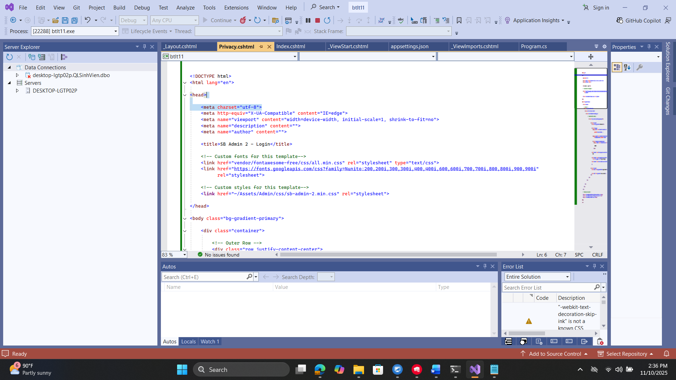

Khai báo đường dẫn trong controller để chỉ đến

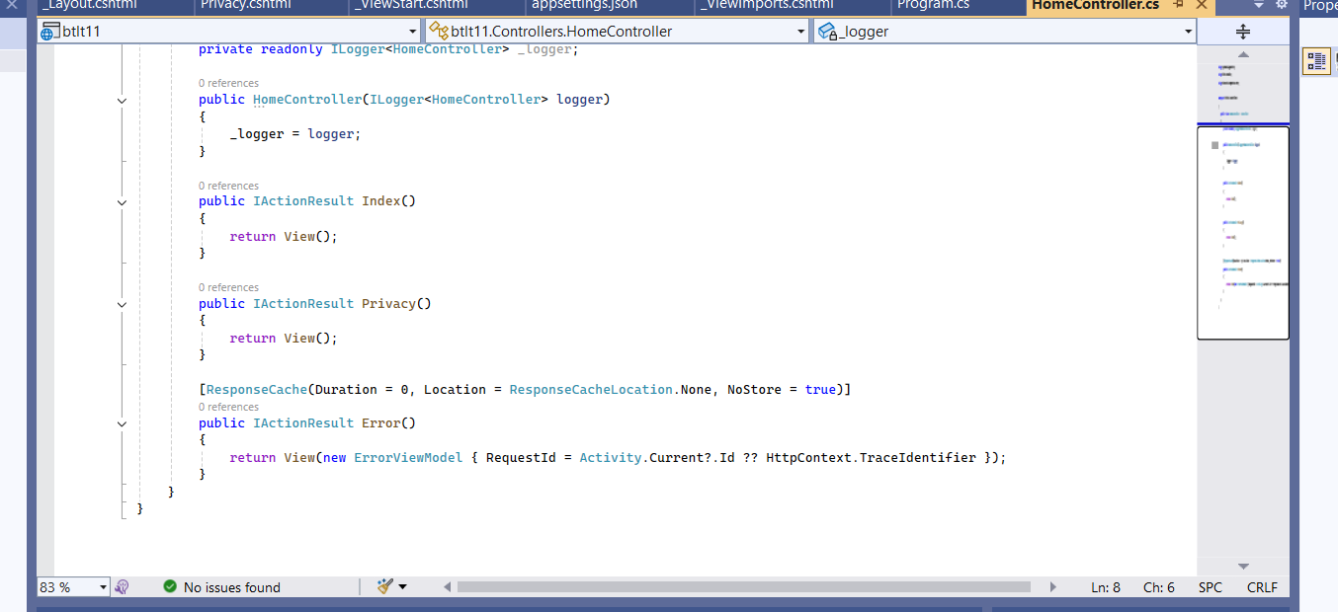
Kết quả:

